LAPORAN PRAKTIKUM
ALGORITMA PEMROGRAMAN 2
MODUL 2 – REVIEW PENGENALAN PEMROGRAMAN


NAMA : CRISTIAN DAVID FERNANDO
NIM : 109082500043
KELAS S1IF-13-06

PROGRAM STUDI TEKNIK INFORMATIKA
FAKULTAS INFORMATIKA
TELKOM UNIVERSITY PURWOKERTO
2026
- Dasar Teori
- Struktur dasar program Go (package main, func main)
- Tipe data dan variable dalam Go
- Perulangan menggunakan for
- Input dan Output pada Go

- Guided
- [bodymassindex]
package main

import "fmt"

func main() {
var berat, tinggi, bmi float64

fmt.Print("Masukkan berat badan (kg): ")
fmt.Scanln(&berat)
fmt.Print("Masukkan tinggi badan (m): ")
fmt.Scanln(&tinggi)

bmi = berat / (tinggi * tinggi)

fmt.Printf("Nilai BMI Anda adalah: %.2f\n", bmi)
}

Output :
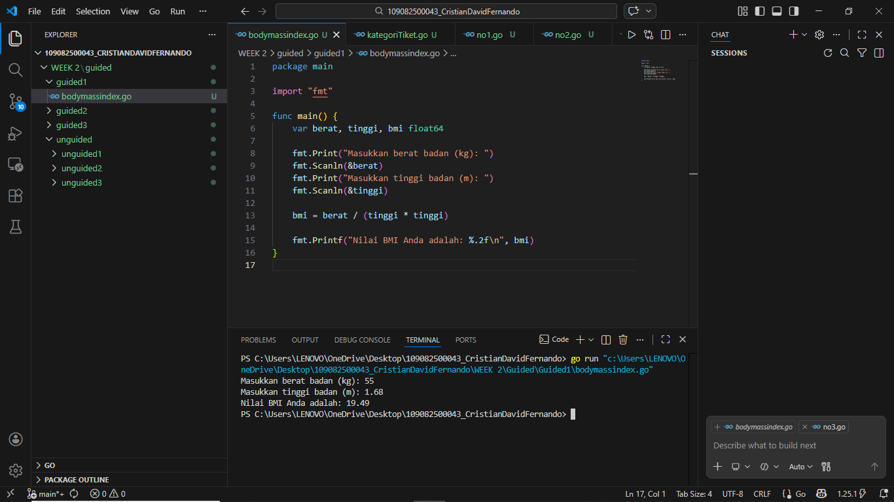

- [targetTabungan]
package main

import "fmt"

func main() {
var target, tabungan, total, hari int
fmt.Print("Masukkan target uang yang ingin ditabung: ")
fmt.Scanln(&target)

total = 0
hari = 0

for total < target {
hari++
fmt.Printf("Masukkan nominal tabungan hari ke-%d: ", hari)
fmt.Scanln(&tabungan)

total = total + tabungan
}

fmt.Printf("Selamat! Target tercapai dalam %d hari.\n", hari)
fmt.Printf("Total tabungan Anda terkumpul: Rp%d\n", total)
}

Output :
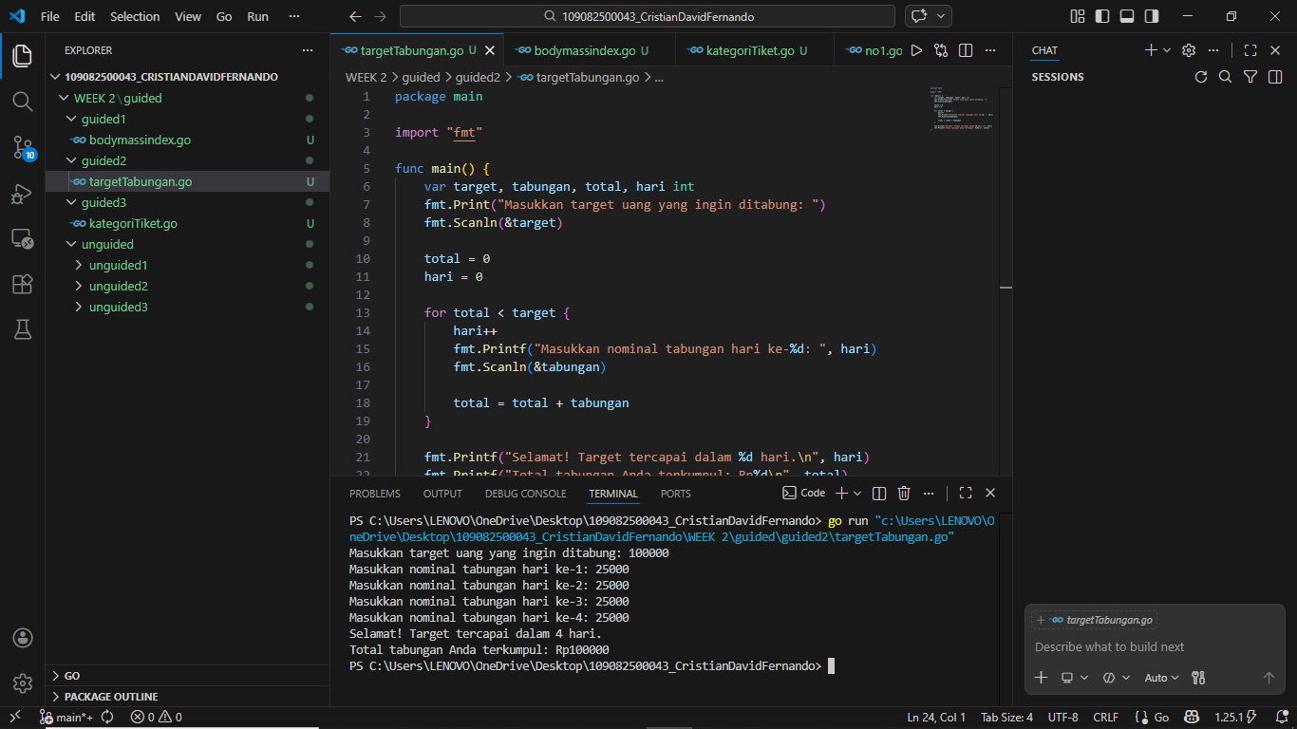

- [kategoriTiket]
package main
import "fmt"

func main() {
var usia, harga int

fmt.Print("Masukkan usia penonton: ")
fmt.Scanln(&usia)

if usia < 12 {
harga = 30000
} else if usia >= 12 && usia <= 17 {
harga = 40000
} else {
harga = 50000
}

fmt.Printf("Usia penonton: %d tahun\n", usia)
fmt.Printf("Harga tiket yang harus dibayar: Rp%d\n", harga)
}

Output :
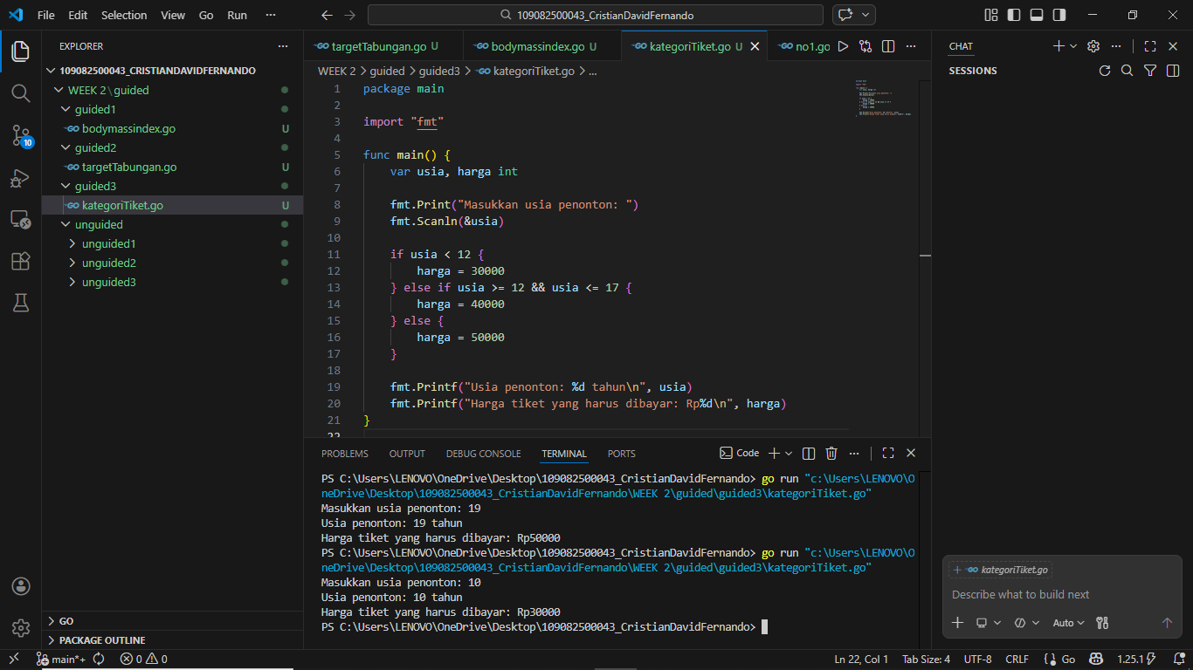

- Unguided
- Soal Unguided 1
[Tahun kabisat adalah tahun yang habis dibagi 400 atau habis dibagi 4 tetapi tidak habis dibagi 100. Buatlah sebuah program yang menerima input sebuah bilangan bulat dan memeriksa apakah bilangan tersebut merupakan tahun kabisat (true) atau bukan (false).
Lakukan pengecekan apakah tahun 2000, 1974, 2106, 1876 merupakan tahun kabisat atau bukan!]

Jawaban :
package main

import "fmt"

func main() {
var tahun int
var kabisat bool

fmt.Print("Masukkan tahun : ")
fmt.Scan(&tahun)

if tahun%400 == 0 || (tahun%4 == 0 && tahun%100 != 0) {
kabisat = true
} else {
kabisat = false
}

fmt.Println("Kabisat :", kabisat)
}

Output :
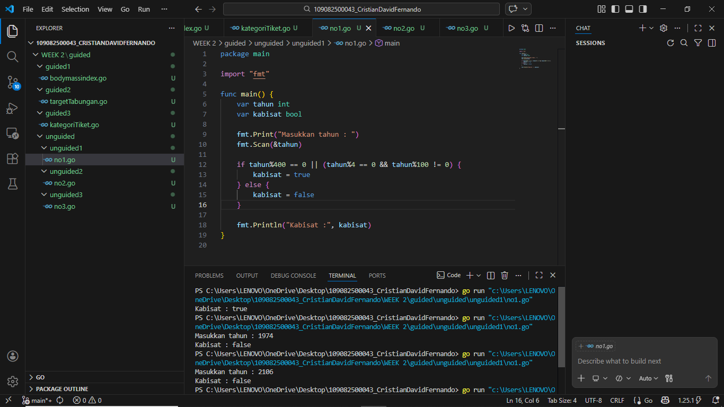

Penjelasan :
[Program ini berfungsi untuk mengecek tahun kabisat atau tidak]

- Soal Unguided 2
[Siswa kelas IPA di salah satu sekolah menengah atas di Indonesia sedang mengadakan praktikum kimia. Di setiap percobaan akan menggunakan 4 tabung reaksi, yang mana susunan warna cairan di setiap tabung akan menentukan hasil percobaan. Siswa diminta untuk mencatat hasil percobaan tersebut. Percobaan dikatakan berhasil apabila susunan warna zat cair pada gelas 1 hingga gelas 4 secara berturutan adalah ‘merah’, ‘kuning’, ‘hijau’, dan ‘ungu’ selama 5 kali percobaan berulang.
Buatlah sebuah program yang menerima input berupa warna dari ke 4 gelas reaksi sebanyak 5 kali percobaan. Kemudian program akan menampilkan true apabila urutan warna sesuai dengan informasi yang diberikan pada paragraf sebelumnya, dan false untuk urutan warna lainnya.]

Jawaban :
package main

import "fmt"

func main() {

var w1, w2, w3, w4 string
berhasil := true

for i := 1; i <= 5; i++ {

fmt.Print("Percobaan ", i, " : ")
fmt.Scan(&w1, &w2, &w3, &w4)

if !(w1 == "merah" && w2 == "kuning" && w3 == "hijau" && w4 == "ungu") {
berhasil = false
}
}

fmt.Println("BERHASIL :", berhasil)
}

Output :
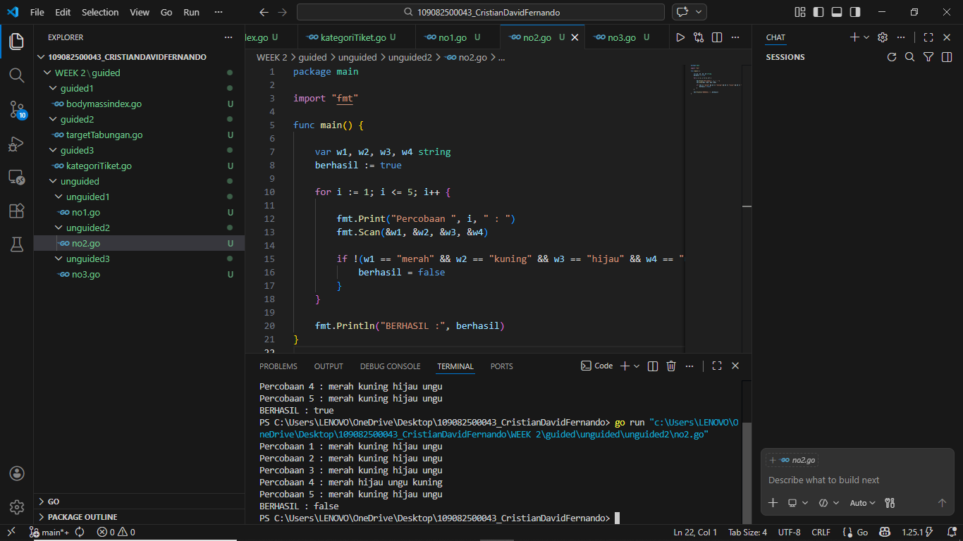

Penjelasan :
[program ini digunakan untuk menginput urutan warna, jika dalam 5 percobaan penyebut warna nya sama akan true tetapi kalo dalam 5 percobaan ada yang salah 1 itu akan membuat nya false]

- Soal Unguided 3
[PT POS membutuhkan aplikasi perhitungan biaya kirim berdasarkan berat parsel. Maka, buatlah program BiayaPos untuk menghitung biaya pengiriman tersebut dengan ketentuan sebagai berikut!
Dari berat parsel (dalam gram), harus dihitung total berat dalam kg dan sisanya (dalam gram). Biaya jasa pengiriman adalah Rp. 10.000,- per kg. Jika sisa berat lebih dari 500 gram, maka tambahan biaya kirim hanya Rp. 5,- per gram saja. Tetapi jika sisa berat kurang dari 500 gram, maka tambahan biaya akan dibebankan sebesar Rp. 15,- per gram. Sisa berat (yang kurang dari 1kg) digratiskan biayanya apabila total berat ternyata lebih dari 10kg.
Buatlah detail perhitungan yang meliputi detail berat, detail biaya, dan total biaya apabila berat parsel yang dikirim adalah 8500 gram, 9250 gram, dan 11750 gram.]

Jawaban :
package main

import "fmt"

func main() {

var gram int
fmt.Print("Masukkan total berat (gram): ")
fmt.Scan(&gram)

kg := gram / 1000
sisa := gram % 1000

biayaKg := kg * 10000
biayaSisa := 0

if kg > 10 {
biayaSisa = 0
} else if sisa > 500 {
biayaSisa = sisa * 5
} else {
biayaSisa = sisa * 15
}

total := biayaKg + biayaSisa

fmt.Println("===== Detail Perhitungan =====")
fmt.Println("Detail berat :", kg, "kg +", sisa, "gram")
fmt.Println("Detail biaya : Rp.", biayaKg, "+ Rp.", biayaSisa)
fmt.Println("Total biaya: Rp", total)
}

Output :
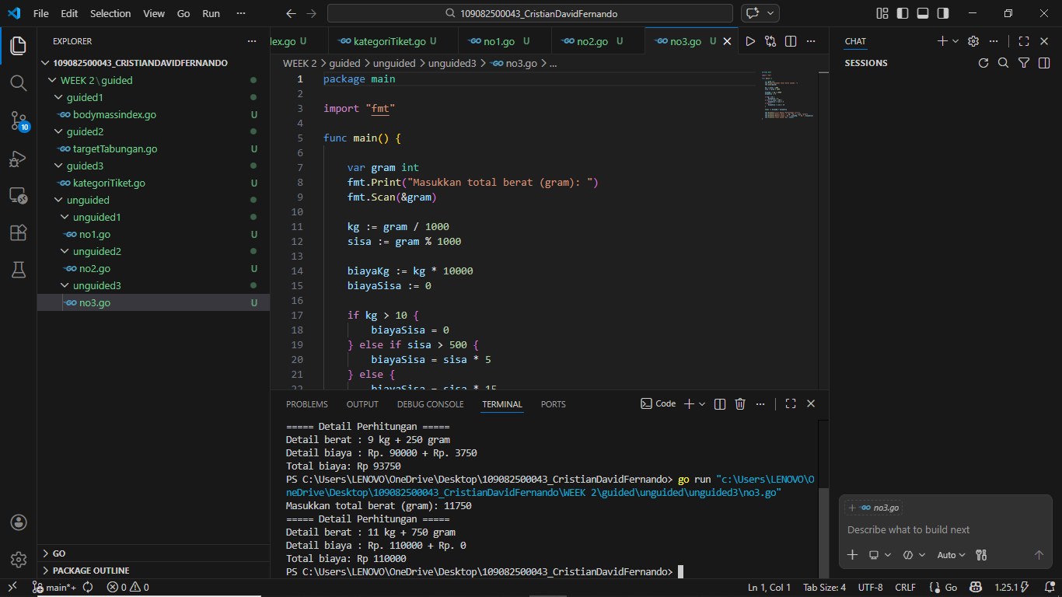

Penjelasan :
[program ini digunakan untuk menghitung biaya kirim berdasarkan berat paket]

- Kesimpulan
[Kesimpulan dari praktikum ini saya lumayan banyak belajar tentang Go seperti input dan output nya, dan menggunakan for atau perulanggan]

